BARKODLU MÜSTEHAKLIK BELGESİ ALMA

Genel Sağlık Sigortası işlemlerinin yapılabilmesi için her öğrenci, İşletmede Mesleki Eğitim (İME) başvurusunda ve İME yaptığı süre boyunca her ayın 1-5’i arasında e-devlet (https://www.turkiye.gov.tr ) üzerinden Sosyal Güvenlik Kurumu sayfasından SPAS Müstehaklık Sorgulama (Sağlık Provizyon Aktivasyon Sistemi)’dan “Barkodlu Müstehaklık Belgesi” alıp e-posta yoluyla (Sorumlu Öğretim Elemanına) veya elden Akademik Alt Birim (Bölüm) Komisyonu’na iletmelidir. GSS işlemlerinin ve İME’nin başlaması için bu belgenin alınması zorunludur.
Belgeyi e-devlet üzerinden almak için sırasıyla;
- e-devlete giriş yapılır.
- Arama bölümüne SPAS yazılır ve aratılır.

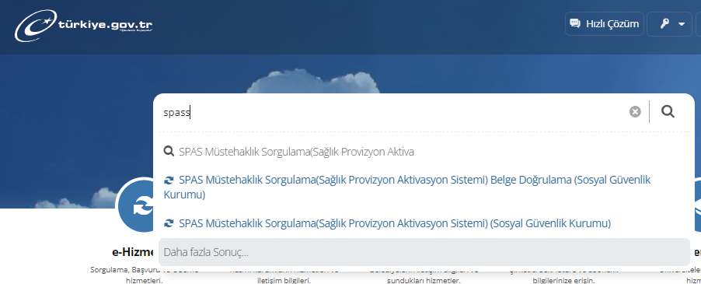Veya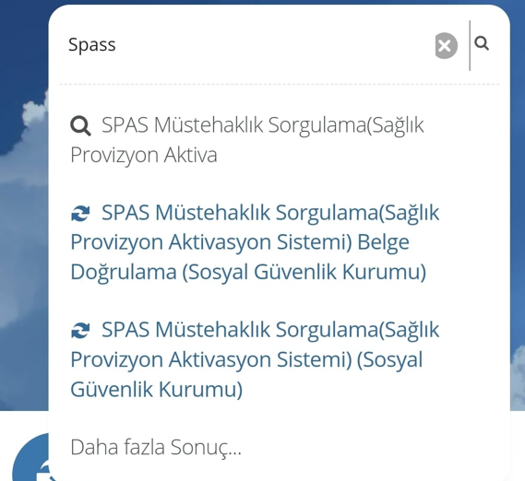

Web sayfasından girişler için soldaki, akıllı telefon uygulamasından girişler için sağdaki resimdeki işaretli kısım seçilir.
- Açılan sayfada “Barkodlu Belge Oluştur” seçilir ve .pdf dosyası indirilerek kaydedilir.
- İndirilen dosya e-posta ile konu kısmına öğrencinin adı soyadı, numarası ve hangi aya ait belge olduğu yazılarak Sorumlu Öğretim Elemanının e-posta adresine gönderilmelidir.
Ad, soyad, Öğrenci No, Eylül 202.

Örnek:
Konu kısmı:

- Bunun yanı sıra bu belge Akademik Alt Birim (Bölüm) Komisyonu’na elden de teslim edilebilir.

NOT: e-posta gönderilirken öğrenciler “……@posta.pau.edu.tr” uzantılı hesaplarını kullanmalıdırlar.
- Aksi takdire gönderilen e-posta Sorumlu Öğretim Elemanına ulaşmayabilir.

